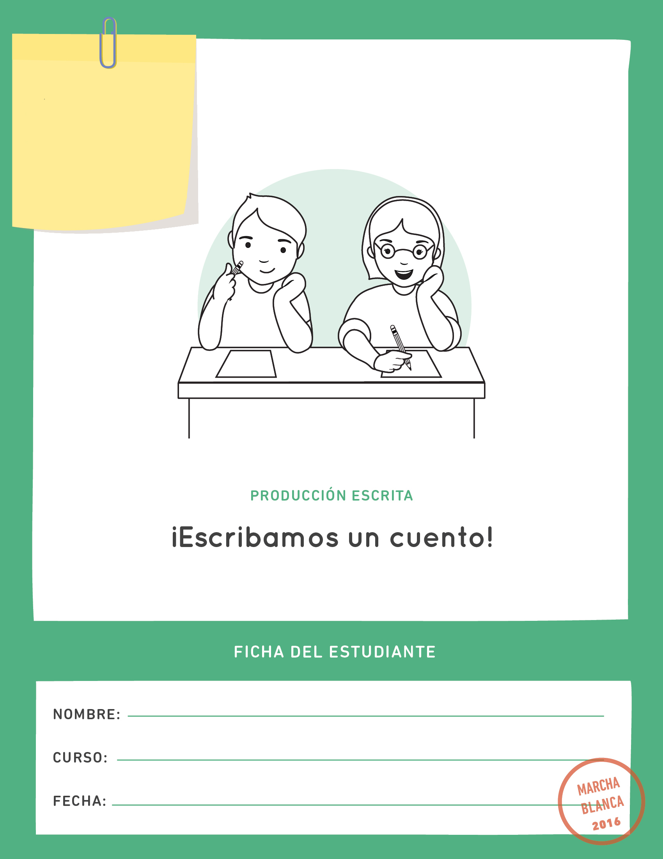

Tu cuento va ser evaluado por lo siguiente:

* Planificar la escritura y ocupar

las ideas para escribir el cuento.

* Identificar claramente el inicio, problema y desenlace.
* Nombrar y describir los personajes.
* Describir el lugar donde ocurren los hechos y acciones.



**¡Escribamos un cuento sobre las imágenes para publicarlo en el mural del curso!**



Antes de escribir un cuento, es muy importante pensar qué es lo que vamos a contar.

|  |  |
| --- | --- |
| **Paso 1** | **Observa** con atención las imágenes. |

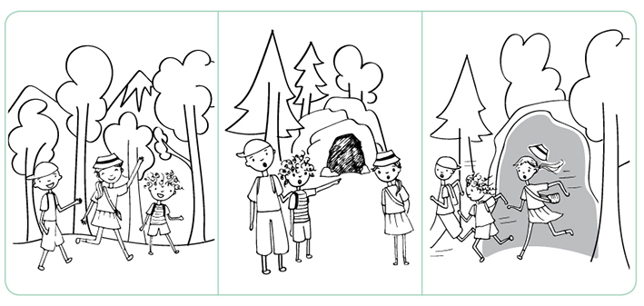

|  |  |
| --- | --- |
| **Paso 2** | **¿Qué habrá pasado?** Comenta con un compañero lo que ven. |

|  |  |
| --- | --- |
| **Paso 3** | **Responde estas preguntas que te ayudarán a pensar y organizar las ideas.** Puedes escribir o dibujar tu respuesta. |

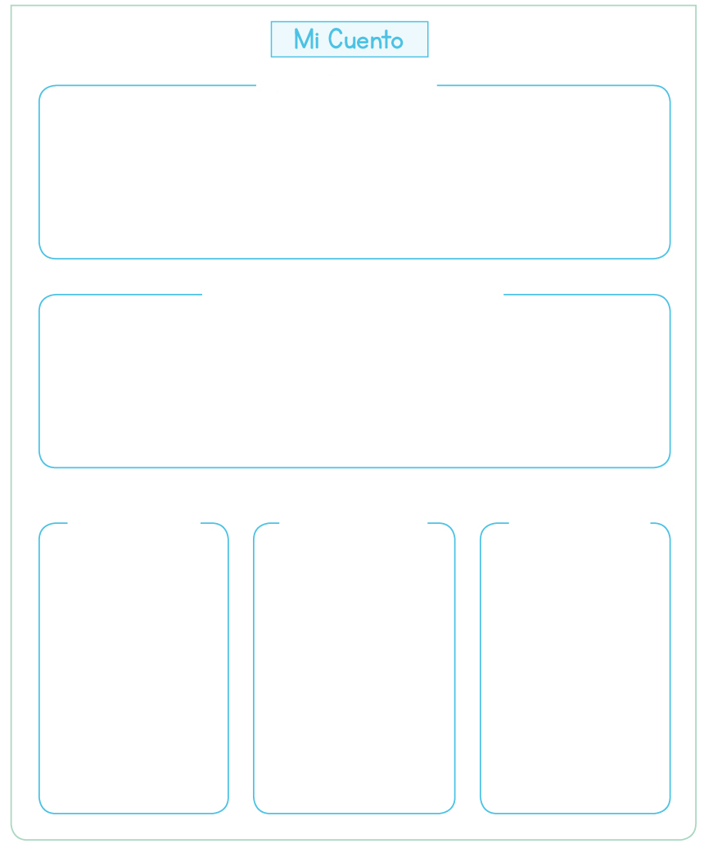

¿Dónde ocurre?

¿Quiénes son los personajes?

¿Qué sucede al inicio?

¿Qué problema enfrentan los personajes?

¿Cómo lo solucionan?



Antes de escribir un cuento, es muy importante pensar qué es lo que vamos a contar.

Si quieres puedes incluir más información y detalles sobre:

* El lugar, los personajes, acciones que realizan, hechos que ocurren o lo que creas necesario.
* 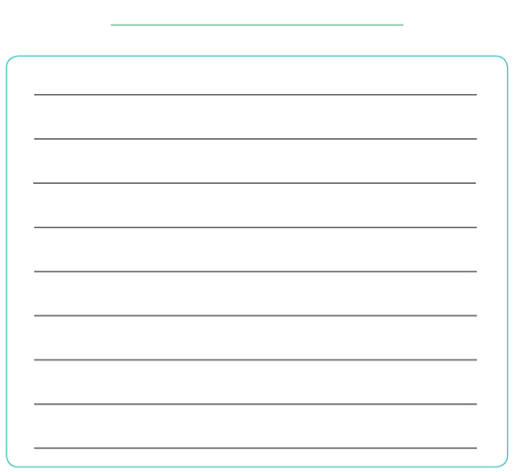Escribe un título para tu cuento:



En esta etapa tienes la oportunidad de **revisar, corregir y mejorar lo que escribiste, para asegurarte de que se entienda**. Las siguientes preguntas te ayudarán a revisarlo.

|  |  |
| --- | --- |
| **Paso 1** | Vuelve a leer tu cuento y subraya con colores diferentes el: |

|  |  |
| --- | --- |
| Partes del cuento | ¿Qué color usaste? |
| **Inicio** |  |
| **Problema** |  |
| **Desenlace** |  |

|  |  |
| --- | --- |
| **Paso 2** | **Responde las siguientes preguntas para revisar.**  Marca tu respuesta. |

Sí

Noo

|  |
| --- |
| ¿Mi historia tiene personajes?  Sí  Noo |
| ¿Mi historia ocurre en un lugar?  Sí  Noo |
| ¿Lo describí? |
| ¿Los personajes enfrentan un problema?  Sí  Noo |
| ¿Los personajes hacen cosas para resolver el problema?  Sí  Noo |
| En el desenlace, ¿los personajes resuelven el problema?  Sí  Noo |

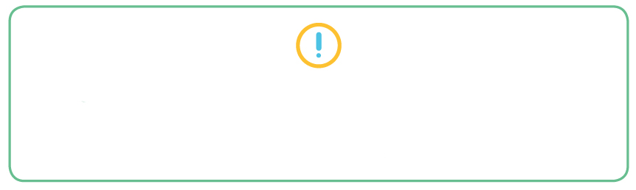

**Si hay cosas que se pueden mejorar, es el momento de la**

**edición: vuelve al texto que escribiste en la página anterior**

**y corrígelas antes de seguir.**

**Prepárate para la etapa de publicación.**



Ahora escribirás sin errores para publicarlo en el mural del curso.

